Титульный

Содержание

Введение 3
1. Анализ типов изоляторов и их классификаций 4
1.1 Классификация изоляторов по назначению 5
1.2 Классификация изоляторов по конструктивным признакам 6
1.3 Классификация изоляторов по материалу 11
2. Технические характеристики изоляторов 16
3. Дефекты изоляторов 18
3.1 Оценка состояние фарфоровых изоляторов 18
3.2 Оценка состояние стеклянных изоляторов 19
3.3 Оценка состояние полимерных изоляторов 20
4. Стеклянные изоляторы 21
4.1 Конструкции стеклянных изоляторов 21
Заключение 28
Список используемой литературы 30

Введение
Одна из основных задач электроэнергетики – бесперебойная подача электроэнергии потребителям. Эта задача является важнейшей составляющей для жизни обычного человека в наше время, не говоря о крупных заводах и других промышленных предприятиях. Перерывы в электроснабжении по объему ущерба могут быть причислены к наиболее рискованным видам бедствий. Последствия перерывов в электроснабжении могут нанести значимый удар по национальной экономике и нормальной жизнедеятельности людей. В электроэнергетике электрическая изоляция является одним из главных элементов, обеспечивающих безотказность и долговечность службы любых электрических аппаратов и машин.
Последнее столетие в электроэнергетике с большим спросом пользовались фарфоровые и стеклянные изоляторы (так же известные как керамические), которые составляли основу внешней изоляции на станциях, подстанциях и линиях электропередач. Полимерные и пластмассовые изоляторы начали применяться в электрических системах с 1980 года, когда появились первые коммерческие образцы полимерных изоляторов для воздушных линии электропередач классом напряжении 750 кВ и опорные изоляторы классом напряжения до 220 кВ включительно, которые устанавливаются в открытых распределительных устройствах (ОРУ). Полимерные изоляторы превосходят по многим параметрам фарфоровые и стеклянные изоляторы, один из которых занимает особое место, этот параметр характеризует свойства внешней поверхности при перекрытиях и после них в различных условиях эксплуатации. Например, в процессе эксплуатации на поверхности изоляторов накапливается грязь, которая может очень сильно изменить изоляционные свойства конструкции, особенно после перекрытия.
Таким образом, в настоящее время актуальной является задача повышения контроля состояния изоляторов на объектах электросетевого комплекса, исследования новых способов контроля, комбинирования устройств индикации.

1. Анализ типов изоляторов и их классификаций
Неотъемлемым оборудованием при передаче электрической энергии является силовой провод. С целью исключения попадания потенциала на несущие конструкции используют изоляторы. Электрический изолятор представляет собой армирующую деталь и поверхность диэлектрика - металлическая конструкция служит креплением изолятора к несущей конструкции, диэлектрик предназначен для отделения несущей конструкции от проводящего элемента.
Каждый тип изолятора имеет свои особенности, условия эксплуатации, технические и электрические характеристики. Согласно стандарту классификации изоляторов, закреплённому ГОСТ 270020-86 «Изоляторы. Классификация и условные обозначения», изоляторы имеют классификацию, приведённую в таблице 1.
Таблица 1 − Классификация изоляторов
По назначению | Стационарные
 | Линейные
 | Аппаратные
По конструктивным признака | Проходные
 | Опорные
 | Подвесные
По условиям работы | Изоляторы для работы на открытом воздухе
 | Изоляторы для работы в помещении
По материалу | Фарфоровые
 | Стеклянные
 | Полимерные

1.1 Классификация изоляторов по назначению
В зависимости от назначения изоляторы делятся на: стационарные, аппаратные и линейные.
Стационарные изоляторы используют на электрических станциях и подстанциях для крепления токоведущих элементов или ошиновки. В свою очередь стационарные изоляторы по назначению разделяют на опорные и проходные. Опорные изоляторы служат для крепления шин в ячейках КРУ или несущих конструкций. Проходные изоляторы предназначены для возможности проведения токоведущих элементов сквозь стены.
Аппаратные изоляторы применяют для электрического отделения токоведущих частей от земли или фаз в закрытых распределительных устройствах или отдельных частях электрических аппаратов. На рисунке 1 представлен пример применения аппаратного изолятора.
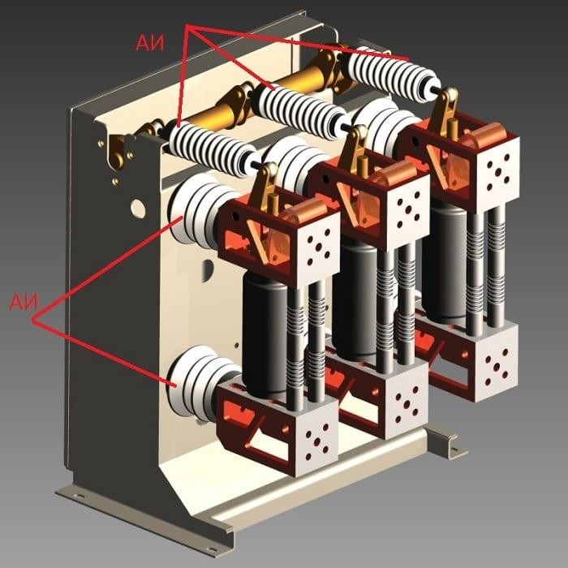
Рисунок 1 − Пример применения аппаратного изолятора

Линейные изоляторы предназначены для наружного крепления ЛЭП или ошиновки ОРУ. Характерной особенностью линейных изоляторов является наличие широких рёбер, цель которых - увеличение пути поверхностного пробоя в случае выпадения осадков.

1.2 Классификация изоляторов по конструктивным признакам
Конструкцию и размеры электрических изоляторов рассчитывают, исходя из эксплуатационных требований по механической нагрузке, номинального напряжения установки и климатической зоне эксплуатации.
Для изоляторов, место эксплуатации которых подразумевает воздействие атмосферных явлений (загрязнение, осадки), увеличена величина напряжения пробоя, для достижения которой поверхность изолятора выполняется сложной формы с целью увеличения длины перекрытия. Линии электропередачи напряжением 6-35 кВ исполняют с применением штыревых изоляторов, для линий высокого класса напряжения используют подвесные изоляторы.
Для установки электрических аппаратов в открытых распределительных устройствах, крепления шин, применяют опорные изоляторы штыревого типа, собирая их в колонки. Проходные изоляторы предназначены для возможности проведения токоведущих элементов сквозь поверхность с нулевым потенциалом.
По конструктивным признакам изоляторы имеют следующую классификацию:
1. Опорные
- стержневые
- штыревые
2. Подвесные
- стержневого типа
- тарельчатого типа
3. Проходные

Опорные изоляторы стержневого типа предназначены для эксплуатации в закрытых и открытых распределительных устройствах, для крепления к ячейкам КСО токоведущих шин или контактных деталей. При использовании изоляторов для внутренней установки, его конструкция представляет собой фарфоровое тело с армированным металлическим креплением. Арматура такого изолятора так же выполняет функцию экрана, назначение которого - снижение напряжённости поля у края электрода. Тело изолятора имеет ребристую поверхность, обусловленную развитием разряда под углом к силовым линиям поля, в случае пробоя. Подобная конструкция арматуры и тела изолятора позволяет существенно увеличить величину разрядного напряжения.
В случае эксплуатации изолятора на открытом воздухе, величина мокроразрядного напряжения повышается. При их эксплуатации под напряжением 35- 110 кВ форма представляет собой цельный фарфоровый стержень, армированный чугунным фланцем.
Опорные изоляторы штыревого типа используют для наружного применения в условиях необходимости высокой механической прочности. Конструктивно они представляют собой фарфоровую или стеклянную изолирующую поверхность, к которой прикреплён фланцевый штифт. Изолирующая поверхность может быть выполнена одноэлементной (6-10 кВ) или двух-трёхэлементной (35 кВ).
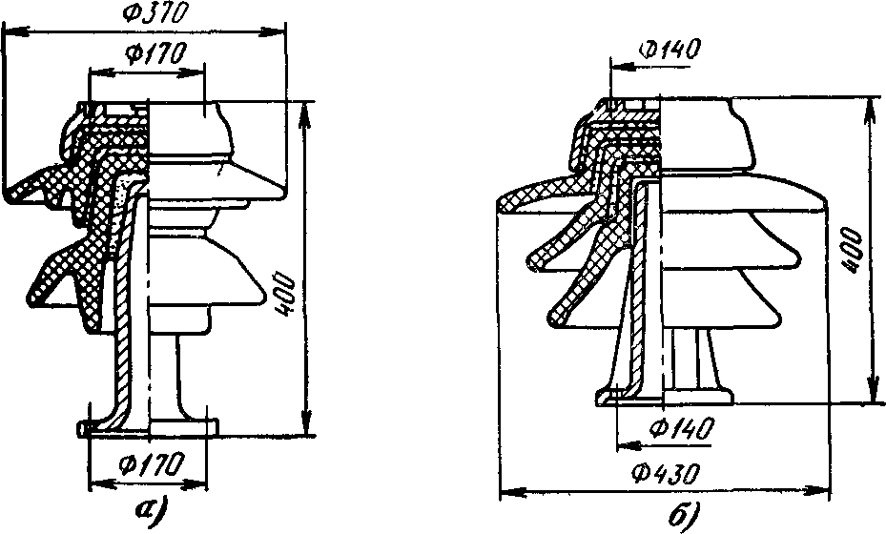
Рисунок 2 − Исполнение опорно-штыревого изолятора

Подвесные изоляторы стержневого типа конструктивно выполнены из ребристого изолирующего материала, армированного металлическими шапками с обоих концов. Материал исполнения преимущественно - электротехнический фарфор. В настоящее время им на замену производят стержневые изоляторы, выполненные из полимера, ввиду низкой механической прочности фарфора.
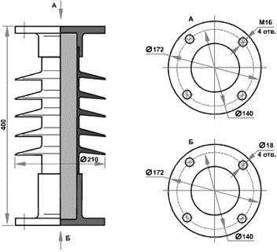
Рисунок 3 − Исполнение подвесного изолятора штыревого типа

Подвесные изоляторы тарельчатого типа применяют для эксплуатации ЛЭП напряжением 35 кВ и выше. Конструкция такого изолятора - металлическая арматура с закреплённой на ней изолирующей поверхностью, колпачок и стержень. Необходимые эксплуатационные характеристики получают путём собрания таких изоляторов в гирлянду. При сборке гирлянды головку стержня одного изолятора вставляют в гнездо на крышке второго и фиксируют стержень с помощью замка. Приведённая технология сборки наделяет гирлянду высокой механической прочностью.

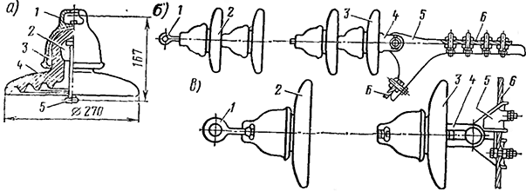
Рисунок 4 − Конструктивное исполнение подвесных тарельчатых изоляторов

При изготовлении изолятора внутреннюю и внешнюю сторону изолирующей поверхности покрывают фарфоровой крошкой, которая при обжиге спаивается с фарфором с целью повышения прочности сцепления цементной связки с фарфором. С целью снижения реакции цементной связки на температурные воздействия все элементы изолятора, контактирующие с цементом, покрывают эластичными пятнами. В стеклянном исполнении подвесные изоляторы имеют опорные выступы для оптимального распределения механических реакций в гирлянде. Для снижения времени воздействия осадков верхняя часть тарелки имеет гладкую поверхность, выполненную под углом 5-10° к горизонтали. Нижняя часть тарелки имеет ребристую поверхность для увеличения пути тока утечки.
При эксплуатации подвесных изоляторов при номинальном напряжении 35 кВ и выше их собирают в гирлянду. Число изоляторов в гирлянде зависит от класса номинального напряжения.
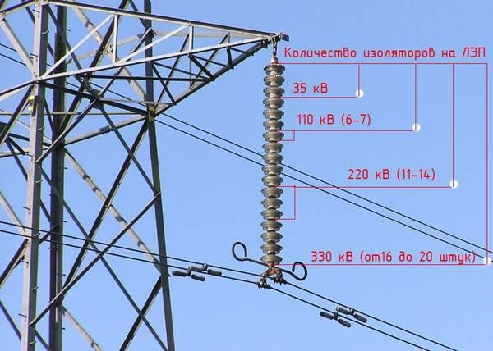
Рисунок 5 − Количество изоляторов в гирлянде
При эксплуатации в различных климатических условиях подвесные изоляторы тарельчатого типа имеют следующую классификацию:
Таблица 2 – Классификация подвесных изоляторов тарельчатого типа
Грязостойкие изоляторы | Применяют в условиях морского климата, вблизи районов горнодобычи, промышленных предприятий, районов агрессивной климатической среды.
Изоляторы обычной конструкции | Применяют в условиях интенсивного загрязнения воздуха, оптимальные электрические характеристики достигают увеличением числа единиц изоляторов в гирлянде.
Изоляторы со сферическими и коническими изолирующими частями | Применяют для эксплуатации в районах с сильными ветрами, в условиях пустыни или солончаков. Коническая или сферическая поверхность изолятора позволяет уменьшить механическую нагрузку, обусловленную ветром, очистить поверхность изолятора от загрязнения.

Проходные изоляторы конструктивно представляет собой полый фарфоровый элемент, внутри которого проходит фланцевая шина для механического крепления изолятора к силовому элементу.
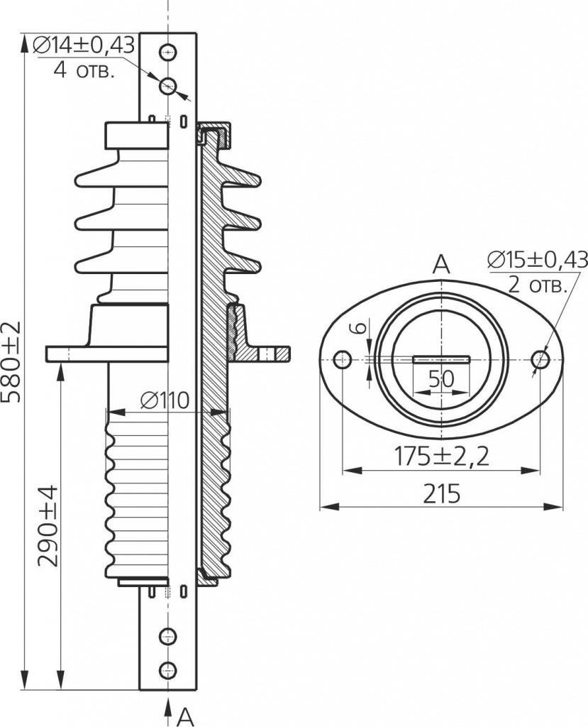
Рисунок 6 − Конструкция проходного изолятора
Проходные изоляторы нашли применение при изоляции токоведущих частей электрических проводников сквозь преграды или заземлённые участки, стены, потолки, в ЗРУ или электрических аппаратах.

1.3 Классификация изоляторов по материалу
По материалу изготовления выделяют следующие виды изоляторов: стеклянные изоляторы, полимерные, изоляторы с фарфоровым корпусом.
Фарфоровые изоляторы имеют фарфоровый корпус конической или цилиндрической формы. Изготавливаются изоляторы из электротехнического фарфора с нанесением на керамическую поверхность слоя глазури. Впоследствии изделие обжигают в печах. Преимущественно изоляторы имеют белый цвет. К достоинствам фарфоровых изоляторов относится способность выдерживать большие механические нагрузки, высокие диэлектрические свойства, устойчивость к ультрафиолетовому излучению и солнечной радиации, что делает их привлекательными для эксплуатации вне помещений. К недостаткам следует отнести хрупкость при динамических воздействиях, что приводит к необходимости проверки целостности, очистке поверхности от загрязнений (пыль, масло), что требует отключения установки от электрической сети. Внешний вид фарфоровых изоляторов отображён на рисунке 7.
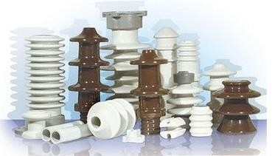
Рисунок 7 − Внешний вид фарфоровых изоляторов
Стеклянные изоляторы изготавливают из особого закалённого стекла. Преимуществом стеклянных изоляторов по отношению к фарфоровым является больший срок эксплуатации, меньшие габаритные размеры и вес, меньшая подверженность к воздействию агрессивных реагентов, возможность полной автоматизации изготовления. Недостатками является низкая механическая прочность, ввиду чего при больших динамических воздействиях изолятор полностью разрушается. Поэтому к достоинствам можно так же отнести возможность визуального контроля целостности изоляторов, что возможно осуществить без отключения электроустановки. Разрушение изолятора в гирлянде не является критическим состоянием, так как крепление провода к опоре обеспечивает неповреждённая часть гирлянды - арматура. Внешний вид стеклянных изоляторов отображён на рисунке 8.
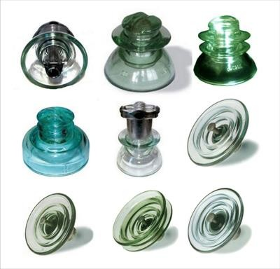
Рисунок 8 − Внешний вид стеклянных изоляторов

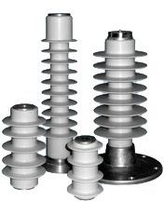
Для производства полимерных изоляторов используют особые пластические массы, предназначенные для изоляции и механического крепления токоведущих частей в электрических установках, монтажа токоведущих шин распределительных механизмов электростанций. Непрерывный процесс разложения полимеров на мономеры приводит к постоянному изменению химических и физических свойств изоляторов. Полимерные изоляторы преимущественно используют в помещении, реже на улице. Отличительной особенностью от фарфоровых изоляторов является меньшая подверженность загрязнению, большее удельное сопротивление изолятора. Ограничение использования на улице обусловлено старением изоляции ввиду длительного пребывания материала под действием ультрафиолетового излучения, ввиду чего распадается его структура, снижаются механические и электрические характеристики. Внешний вид полимерных изоляторов приведён на рисунке 9.

Рисунок 9 − Внешний вид полимерных изоляторов

По настоящее время выделяют три поколения полимерных изоляторов, обусловленных технологией изготовления:
Полимерные изоляторы I поколения изготавливали по технологии ручной порёберной склейке оболочки полимера на стеклопластиковый стержень. При пробое или механическом разрушении стеклопластикового стержня происходила разгерметизация его клеевых швов, что приводило к увлажнению изолятора.
У изоляторов II поколения был осуществлён переход на цельнолитую кремнийорганическую защитную оболочку, что сделало изоляторы устойчивыми к воздействию ультрафиолетового излучения и другим атмосферным факторам. Герметизация стержня в оконцеватель по-прежнему осуществлялась порёберной склейкой, что сохраняло проблему внутренней герметизации.
Для полимерных изоляторов III поколения произведена защита входа стержня защитной оболочкой, обладающей высокой адгезией к оконцевателю и стержню изолятора, что позволило повысить надёжность изоляторов этого поколения.
Каждый тип изолятора имеет свои преимущества и недостатки. Для стеклянных изоляторов преимуществами являются:
- визуальная индикация разрушения изолятора в гирлянде;
- возможность полной автоматизации процесса изготовления;
- неизменность физических и химических свойств в течение эксплуатации;
- неизменность электрических свойств и механической прочности с течением времени;
- отсутствие деформации;
- устойчивость материала к воздействию ультрафиолетовых лучей и солнечной радиации, агрессивным химическим средам;
- отсутствие водопроницаемости;
- отсутствие горючести;
- высокие диэлектрические свойства.
К недостаткам стеклянных изоляторов следует отнести:
- значительная масса;
- хрупкость эксплуатации;
- хрупкость транспортировки;
- уязвимость к вандализму;
- долгий процесс производства.
Преимущества фарфоровых изоляторов:
- неизменность физических и химических свойств в течение эксплуатации;
- неизменность электрических свойств и механической прочности с течением времени;
- отсутствие деформации;
- устойчивость материала к воздействию ультрафиолетовых лучей и солнечной радиации, агрессивным химическим средам;
- отсутствие водопроницаемости;
- отсутствие горючести;
- высокие диэлектрические свойства.
Недостатками фарфоровых изоляторов являются:
- значительная масса;
- хрупкость эксплуатации;
- уязвимость к актам вандализма;
- высокое значение тангенса угла диэлектрических потерь.
Достоинства полимерных изоляторов:
- устойчивость к вандализму;
- высокая механическая прочность;
- высокая величина напряжения пробоя;
- неподверженность к атмосферным загрязнениям;
- простота и удобство монтажа;
- незначительная масса;
- низкая стоимость производства.
Недостатки полимерных изоляторов:
- чувствительность материала к воздействию ультрафиолетовых лучей и солнечной радиации;
- низкая термическая стойкость;
- снижение механических и электрических характеристик в течение срока эксплуатации;
- высокая степень водопроницаемости;
- высокая вероятность пробоя.

2. Технические характеристики изоляторов
Для электрических изоляторов, согласно требованиям нормативных документов, основными техническими характеристиками являются: напряжение пробоя, сухоразрядное напряжение, мокроразрядное напряжение, механическая прочность, термическая устойчивость.
Напряжением пробоя изолятора называют такую величину электрического напряжения, приложение к изолятору которой приведёт к возникновению пробоя.
Под сухоразрядным напряжением подразумевают такую величину напряжения, значение которой приведёт к электрическому разряду в изоляторе при условии сухого состояния его поверхности.
Мокроразрядное напряжение - такая величина напряжения, по достижении которой произойдёт пробой в изоляторе при условии влажного состояния его поверхности, обусловленное воздействием осадков. При оценке величины мокроразрядного напряжения принимают такой вариант осадков, когда их направление по отношению к изолятору достигает угла 45° - максимальное обтекание поверхности изолятора осадками и, как следствие, минимальное сопротивление электрическому току. Величина мокроразрядного напряжения всегда ниже величины сухоразрядного напряжения.
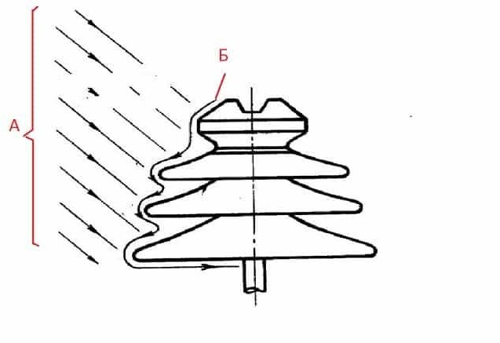
Рисунок 11 − Схема оценки мокроразрядного напряжения изолятора

Механическая прочность изолятора - предел его прочности на изгиб, разрыв или срез головки. При проверке изолятора на механическую прочность его конструкцию жёстко закрепляют, прикладывают к ней динамическое усилие до момента нарушения целостности аппарата.
Величину термической стойкости электрических изоляторов проводят для оценки их работоспособности при КЗ. Проверка изоляторов на термическую стойкость проводят путём резкого нагревания и охлаждения поверхности изолятора в течение двух-трёх циклов с последующим приложением электрического напряжением к испытуемому аппарату.
Обязательной испытательной процедурой проверки изоляторов является проверка их на напряжения перекрытия. Проверке на термические и механические воздействия подвергается только часть изоляторов (около 1% партии), принятых к установке. Для подвесных изоляторов обязательной является их проверка на механическую нагрузку, что обеспечит достаточный уровень надёжности электрической сети.
Таблица 3 − Технические характеристики изоляторов
Параметр | Материал
 | Стекло | Фарфор | Композит
Диэлектрическая проницаемость, Ф/м | 7.20 | 7.00 | 3.52
Удельное объемное сопротивление, Ом/м | 1014 | 1011 | 5.5·10¹²
Удельное поверхностное сопротивление, Ом | 1014 | 10⁹ | 1011
Тангенс угла диэлектрических потерь при t=20°С | 0.02700 | 0.02000 | 0.00125
Теплопроводность, Вт/(м·С) | 0.92 | 1.00-1.20 | 1.100
Теплоёмкость, Дж/(кг·К) | 1000 | 1350 | 1350
Электрическая прочность, кВ/мм | 48 | 25-30 | 21
Плотность материала, кг/м³ | 2500 | 2400 | 1350
Предел прочности на разрыв, Мпа | 90 | 90 | 5

3. Дефекты изоляторов
Одним из основных аспектов эксплуатации электротехнического оборудования является оценка его технического состояния. Задача оценки - выявление исправности или дефектов оборудования. Исправным признают оборудование, техническое состояние которого соответствует нормативным документам, в противном случае оборудование признают неисправным. Дефектом называют отдельное несоответствие элемента заявленным характеристикам. Изъяны могут возникнуть как в процессе производства оборудования, так и в течение его эксплуатации: монтаже, настройке, испытаниях, ремонте.
На практике различают четыре основных состояния оборудования:
1. Оборудование исправно - отсутствие дефектов.
2. Наличие незначительного дефекта - изъян не оказывает существенно влияния на характеристики элемента.
3. Развитый дефект - высокая степень влияния изъяна на заявленные характеристики элемента.
4. Аварийное состояние оборудования - недопустима эксплуатация элемента.
Для каждого материала изоляторов существуют индивидуальные причины возникновения повреждений и критерии оценки их технического состояния.

3.1 Оценка состояние фарфоровых изоляторов
Возникновение неисправности фарфоровых изоляторов происходит по вине пробоя, неправильного обжига, оплавления или поломки его частей. Мероприятиями контроля таких причин являются: верный выбор марки изолятора, его типа, количества элементов в гирлянде; использование гидрофобных смазок, своевременный осмотр.
Так же существуют дефекты, обусловленные человеческим фактором: возникновение трещин или сколов, разрушение элементов, обусловленное попаданием в элемент камней, выстрелов, иных механических воздействий.
Мероприятия сигнализации таких повреждений - периодический осмотр и своевременная замена.
Для оценки технического состояния выделяют дефекты, типичные для изоляторов разных конструкции. Например, для опорно-стержневых изоляторов наиболее распространённым повреждением является пористость, обусловленная засорениями или попаданием посторонних примесей. При образовании зон пористости появляется вероятность впитывания изолятором влаги из окружающей среды, которые в связке с изменением температуры могут привести к разрушению изолятора. Процесс увеличения зоны деформации может привести к излому фарфора внутри фланца, образованию магистральных трещин, разгерметизации в местах ввода силовых элементов и, в конечном итоге, выбросам продуктов распада неорганических веществ.
Снижение вероятности образования дефектов опорно-стержневых изоляторов добиваются следующими способами:
- повышением качества производства элементов за счёт внедрения технологий последнего поколения;
- правильной технической эксплуатацией и своевременным обслуживанием.

3.2 Оценка состояние стеклянных изоляторов
Образование дефектов в стеклянных изоляторах обусловлено:
- низким качеством изоляционных конструкций ввиду применения сырья низкого качества или нарушения технологического процесса при производстве;
- наличием примесей.

3.3 Оценка состояние полимерных изоляторов
Для полимерных изоляторов выделяют несколько основных видов повреждений, обусловленных эксплуатацией:
- возникновение эрозии оболочки вследствие образования трека на поверхности защитной оболочки. Причина возникновения эрозии
- несоответствие типа полимерного изолятора климатическим условиям эксплуатации (образования поверхностных разрядов в районах с сильным загрязнением или влажностью). При эксплуатации полимерных изоляторов в районах с умеренным климатом подобный вид повреждений не наблюдается;
- образование трека на границе участка стержень-оболочка. Образование трека обусловлено впитыванием влаги поверхностью изолятора. Основной причиной такого дефекта в большинстве случаев является повреждение конструкции: низкий уровень герметичности раздела оболочка - металлическая арматура, низкий уровень адгезии оболочки к стеклопластиковому стержню. Так же низкий уровень герметичности оболочки может быть обусловлен её повреждением при транспортировке или монтаже. Приведённый вид повреждения является самым распространённым для эксплуатации;
- хрупкий излом - повреждение или разрушение стекловолокна, обусловленное действием кислот, образованных частичными разрядами в совокупности с влагой. Приведённый вид повреждения возникает в результате снижения герметичности сред оболочка - металл.

На основании анализа, приведённого в данном разделе, получено, что основными дефектами полимерных изоляторов могут быть: возникновение эрозии его оболочки, образование трека на границе стержень-оболочка, повреждение или разрушение стекловолокна.

4. Стеклянные изоляторы
За последние годы стеклянные и стеклокерамические изоляторы получили распространение в энергетическом строительстве, на линиях электропередачи, электрифицированном железнодорожном транспорте и в высоковольтной аппаратуре.
В связи с указанным назначения стеклянных изоляторов и их конструкции весьма разнообразны. Стеклянные линейные изоляторы предназначаются для изоляции проводов на воздушных линиях электропередачи, для изоляции контактной сети на электрифицированном железнодорожном транспорте и на линиях связи.
Стеклянные аппаратные изоляторы применяются в качестве опорных электроизоляционных, конструкций в распределительных устройствах и в аппаратах.
По конструктивному исполнению стеклянные изоляторы разделяются на штыревые, подвесные, опорные, опорно-штыревые и стержневые.
Стеклянные изоляторы, предназначаемые для работы в наружных установках, имеют исполнения: для нормальных атмосферных условий и для районов с загрязненной атмосферой (уносы промышленных предприятий, морские солевые отложения и др.).
Из стеклокристаллических материалов (ситаллов) изготавливаются изоляторы, рассчитанные на высокую механическую прочность, например стержневые изоляторы для электрифицированного железнодорожного транспорта и др.

4.1 Конструкции стеклянных изоляторов
Линейные изоляторы
К линейным стеклянным изоляторам относятся штыревые изоляторы низкого и высокого напряжения, а также подвесные тарельчатые и стержневые изоляторы высокого напряжения. Конструкции всех вышеуказанных
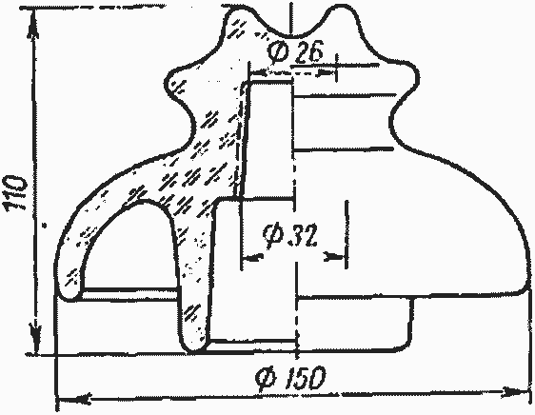
Рис. 12. Стеклянный штыревой изолятор типа ШСС-10 на 10 кВ.
стеклянных изоляторов принципиально не отличаются от конструкций соответствующих типов фарфоровых изоляторов.

Вместе с тем в конструкциях стеклянных изоляторов учитываются технологические особенности стекольного производства: возможность изготовления изоляторов с более тонкими стенками и резкими переходами, а также возможность обеспечения более точных размеров с меньшими допусками, чем в фарфоровых изоляторах.
На рис. 12 представлен штыревой стеклянный изолятор на 10 кВ типа ШСС-10, изготавливаемый из незакаленного малощелочного стекла. Изолятор ШСС-10 идентичен фарфоровому штыревому изолятору типа ШФ-10-А, имеет те же основные размеры и параметры, но масса его несколько меньше.
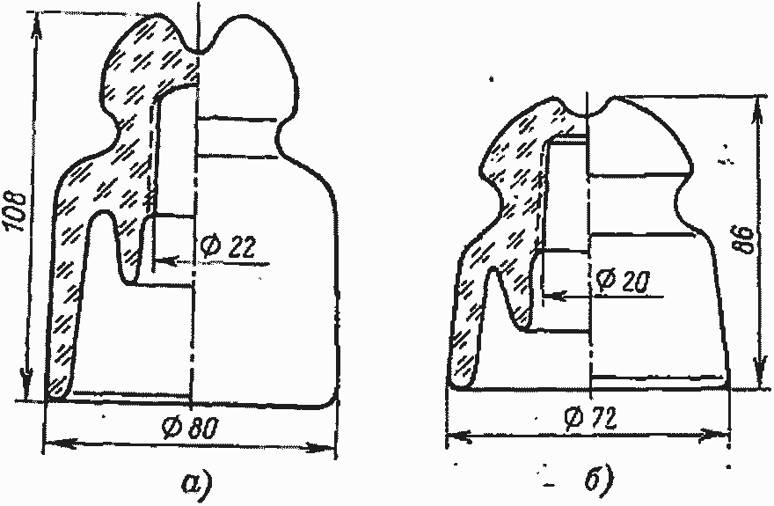
Рис. 13. Стеклянные штыревые изоляторы. а — тип ТСБ для линий связи; б — тип ШЛНС для воздушных низковольтных линий электропередачи.

Также идентичны конструкции стеклянных и фарфоровых штыревых изоляторов для линий связи и для низковольтных воздушных линий (рис. 13).
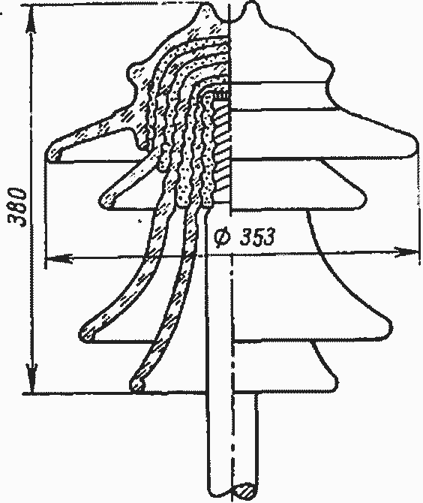
Рис. 14. Стеклянный штыревой четырехэлементный изолятор на 45 кВ.
За рубежом выпускаются многоэлементные стеклянные штыревые изоляторы на напряжения 20, 35, 45 кВ, состоящие из двух, трех и четырех элементов (рис. 14).
Склейка стеклянных элементов производится на цементно-песчаной связке. Крепление провода на изоляторе осуществляется путем вязки мягкой проволокой. Посадка изолятора на штырь эластичная с помощью намотки на штырь пеньки или каболки, пропитанных суриком или посредством специальных переходных пластмассовых или металлических втулок. Штыри и крюки применяются те же, что и для фарфоровых изоляторов.
Конструкции стеклянных подвесных изоляторов тарельчатого типа принципиально не отличаются от конструкций фарфоровых подвесных изоляторов и представляют собой стеклянный элемент с закрепленным в нем стальным оцинкованным стержнем и шапкой с шарнирным захватом, служащим для сцепления со стержнем соседнего элемента в гирлянде изоляторов. В то же время следует отметить отличительные особенности конструкций стеклянных подвесных изоляторов, состоящие в следующем:
а) благодаря более высоким механическим характеристикам закаленного стекла удается выполнять стеклянные изоляторы с более тонкими стенками, чем фарфоровые;
б) ребра на тарелках подвесных изоляторов тоньше, чем у фарфоровых в связи с возможностями технологии стекольного производства;
в) основные габаритные размеры и масса стеклянных подвесных изоляторов меньше, чем у идентичных фарфоровых изоляторов, в особенности это заметно при сравнении изоляторов на средние и большие механические нагрузки.
Так, подвесной фарфоровый изолятор типа ΓΊΦ20-Α на 20 тс (рис. 15,а) при конструктивной высоте 194 мм и диаметре тарелки 350 мм имеет массу 12,8 кг, а подвесной стеклянный изолятор типа ПС22-А на 22 тс (рис. 15,б) при высоте, равной 190 мм, и диаметре тарелки 320 мм имеет массу 10,8 кг.
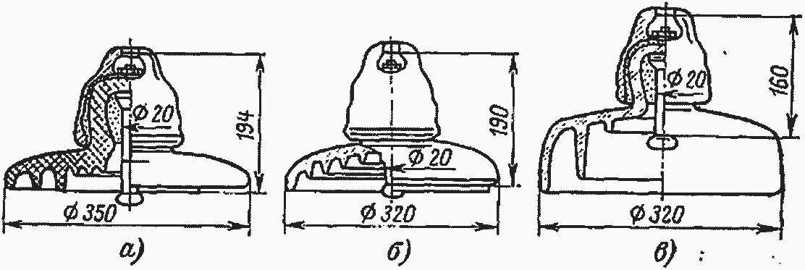
Рис. 15. Подвесные изоляторы.
а — фарфоровый ПФ20-А; б — стеклянный ПС22-А; в — стеклянный для загрязненных районов ПСГ16-А.

Еще большее отличие в размерах и массах имеет место при сравнении стеклянных и фарфоровых изоляторов для районов с загрязненной атмосферой.
Отличительными особенностями конструкций стеклянных подвесных изоляторов для районов с загрязненной атмосферой являются повышенные удельные длины путей утечек (рис. 15,в).
Кроме экономии в массе, значительную эффективность дает применение стеклянных малогабаритных изоляторов в связи с сокращением длины гирлянд. Например, длина гирлянды на 110 кВ из малогабаритных фарфоровых изоляторов типа ПФ6-Б составляет 980 мм, а из стеклянных изоляторов ПС6-А — только 910 мм. При напряжении 220 кВ гирлянды из тех же фарфоровых изоляторов имеют длину 1 820 мм, а из стеклянных изоляторов 1 690 мм. Еще большее сокращение длины гирлянд имеет место на ЛЭП 330 и 500 кВ. При проектировании опытной ЛЭП 750 кВ (Конаковская ГРЭС — Москва) оказалось наиболее целесообразным применение стеклянных подвесных изоляторов на электромеханическую нагрузку 30 тс, разработкой которых занимались ВЭИ, ГИС, СКТБ и ЮУАИЗ. Эти изоляторы (из малощелочного стекла 13в) уже эксплуатируются в течение многих лет, не показывая признаков повреждения. Львовским политехническим институтом им. М. И. Калинина разработаны, освоены на Львовском заводе и на ЮУАИЗ поставлено серийное производство подвесных стеклянных изоляторов из щелочного стекла (составы № 6 и № 7).
Номенклатура стеклянных изоляторов создавалась идентично номенклатуре фарфоровых и определялась требованиями электроустановок.
До последних лет не было в мировой практике единой шкалы подвесных изоляторов тарельчатого типа, имеющих наибольшее распространение. Только в 1969 г. МЭК разработана рекомендуемая шкала подвесных тарельчатых изоляторов, форма и размеры шапки и головки стержня, а также размеры замка.
Рекомендуемая МЭК шкала подвесных изоляторов по электромеханическим разрушающим нагрузкам и основные размеры изоляторов приведены в табл. 4.
Таблица 4
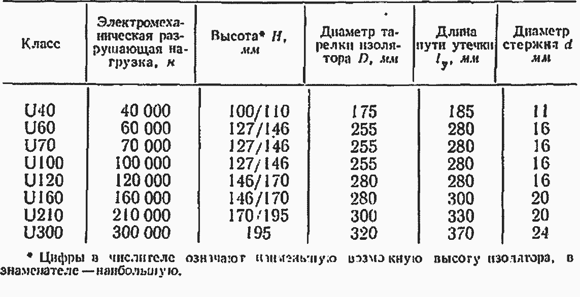
В дальнейшем шкала подвесных изоляторов (табл. 4), очевидно, расширится за счет включения изоляторов на 40 и 50 тс (400 000 и 500 000 н), которые уже включены в шкалу ГОСТ 14197-69.
Из выпускаемых отечественной промышленностью подвесных изоляторов соответствуют рекомендуемой МЭК шкале стеклянные изоляторы: ПС6 (U70), ПС12 (U120), ПС16 (U160), ПС22 (U210), ПС30 (U300).
Промышленность Советского Союза, придерживаясь рекомендаций МЭК, постоянно расширяет ассортимент стеклянных подвесных изоляторов.
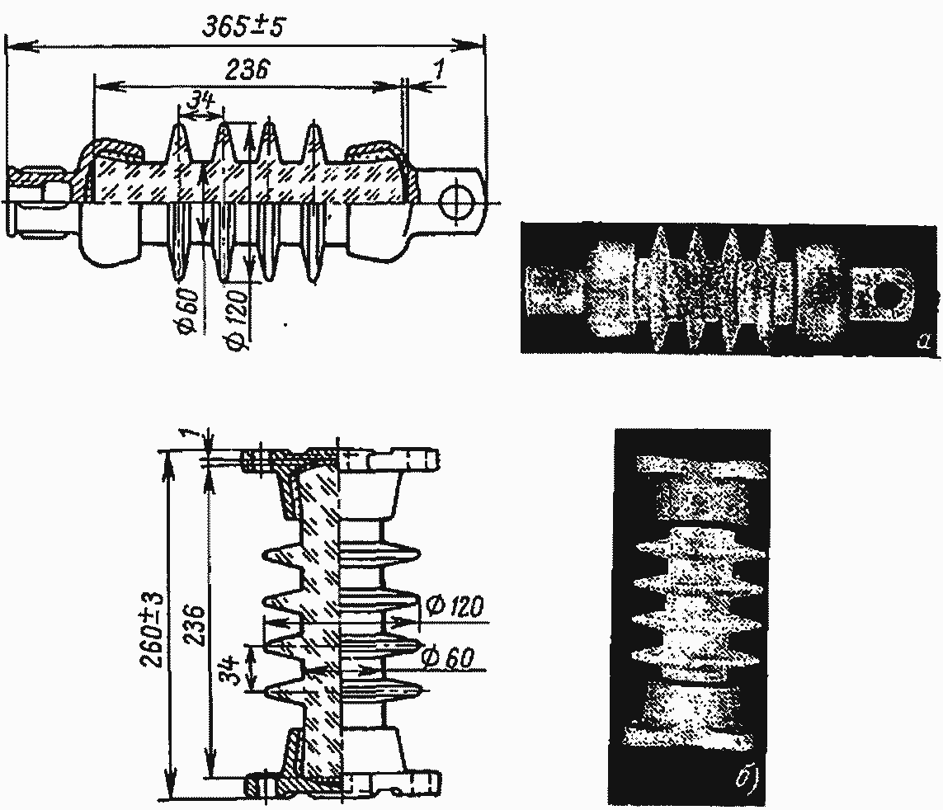
Рис. 16. Стержневые изоляторы из стеклофарфора для электрифицированных железных дорог. а — фиксаторный типа ИФССФ-3,3; б — опорный типа ИОССФ-3,3.
Как указывалось выше, поверхностное сопротивление стеклянных изоляторов зависит от влажности и температуры окружающей атмосферы, состояния поверхности и состава стекла. Важнейшей характеристикой изоляторов, работающих в районах с загрязненной атмосферой, является длина пути утечки тока. Благодаря особенностям технологии стекольного производства удается придать стеклянным изоляторам наиболее благоприятные с точки зрения грязестойкости формы.
Действующие и вновь разрабатываемые стеклянные изоляторы соответствуют требованиям МЭК по длине пути утечки (табл. 4).
В настоящее время применяются следующие специальные стеклянные изоляторы с повышенной длиной пути утечки: штыревой изолятор типа ШЖБ-10с с lу=330 мм и подвесной ПСГ 16-А с гарантированной электромеханической нагрузкой 16 тс и lу=480 мм. Следует отметить, что подвесные стеклянные изоляторы в нормальном исполнении для районов с незагрязненной атмосферой имеют удельные длины пути утечки lу/D>1, что выше, чем у однотипных фарфоровых изоляторов.
Для электрификации железнодорожного транспорта применяется как постоянный ток при напряжении 3,3 кВ, так и переменный ток промышленной частоты 50 гц при 27,5 кВ. Ранее изоляторы для электрических железных дорог изготовлялись из фарфора, однако разработка и применение стеклокерамики дало возможность значительно повысить механическую прочность изоляторов.
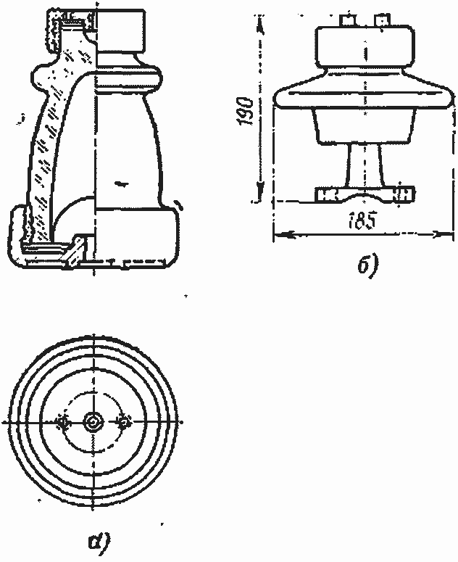
Рис. 17. Опорные стеклянные изоляторы.
а — для внутренних установок; б — для наружных установок
.
Изолятор имеет на концах гладкие с обратным конусом части, служащие для закрепления посредством армировочного состава металлических шапок со стандартными гнездами. Эти изоляторы могут применяться в гирляндах с одной или несколькими цепями.

Заключение
В современной энергосистеме особое внимание уделяется качеству электротехнической продукции и технологиям ее производства, поскольку от него в полной мере зависит бесперебойная и безопасная подача электроэнергии на различные жизненно важные объекты. Важную роль в процессе ее распределения и передачи выполняют высоковольтные изоляторы. Данный вид электрооборудования активно применяется при строительстве трансформаторных подстанций, при монтаже оборудования линий электропередач, для реконструкции железнодорожных контактных сетей и высоковольтных линий, используется в комплексных распределительных устройствах, для крепления и изоляции токоведущих частей.
Высоковольтные изоляторы - наиболее востребованный продукт, пользующийся постоянным спросом. Различают различные виды данного продукта, в зависимости от использующегося при производстве изоляционного материала, а также по типу крепления и особенностям строения. Выделяют фарфоровые, стеклянные и полимерные изоляторы. Закаленное стекло обладает механической прочностью, химической и термической устойчивостью, имеет высокую изолирующую способность. Фарфор также обладает повышенной термостойкостью, характеризуется полным отсутствием запаха, хорошей формируемостью, коррозийной стойкостью, твердостью и механической прочностью. В зависимости от особенностей строения и типа крепления выделяют, подвесные, стержневые, штыревые, опорные, такелажные, проходные, крюки, колпачки и шинные опоры.
Самыми распространенными изоляторами, в настоящее время, являются фарфоровые и стеклянные, причем изоляторов из закаленного стекла в настоящее время выпускают больше, чем фарфоровых. Это объясняется тем, что изоляторы из закаленного стекла имеют ряд преимуществ перед фарфоровыми: технологический процесс их изготовления может быть полностью автоматизирован и механизирован; прозрачность стекла позволяет легко обнаружить при внешнем осмотре мелкие трещины и различные внутренние дефекты; применение стеклянных изоляторов позволяет отказаться от проведения в процессе эксплуатации периодических профилактических испытаний гирлянд под напряжением, так как каждое повреждение закаленного стекла приводит к разрушению изолирующей тарелки, которое легко обнаружить при обходе линии электропередачи эксплуатационным персоналом.
Наибольшей механической прочностью обладают полимерные (стеклопластиковые) изоляторы, что делает их применение, особенно при ультравысоких напряжениях, используемых в электроэнергетике, весьма перспективными. К числу преимуществ полимерных изоляторов также можно зачислить - высокую устойчивость к атмосферным загрязнениям, гидрофобность, простоту и удобство монтажа, высокую стойкость к перенапряжениям, высокая вандалоустойчивость, а также полимерные изоляторы обладают сниженным весом (более чем на 90%) по сравнению со стеклянными и фарфоровыми изоляторами.

Список используемой литературы
- Волков, Ю. В. Системы технического диагностирования, автоматического управления и защиты : учебное пособие / Ю. В. Волков. — Электрон. текстовые данные. — Саратов: Ай Пи Ар Медиа, 2019. — 172 c.
- Гусева, Н. В. Экономика энергетики : учебное пособие / Н. В. Гусева, С. В. Новичков. — Электрон. текстовые данные. — Саратов: Ай Пи Ар Медиа, 2019. — 198 c.
- Игнатович, В. М. Электротехника и электроника: электрические машины и трансформаторы : учебное пособие для СПО / В. М. Игнатович, Ш. С. Ройз. — Электрон. текстовые данные. — Саратов: Профобразование, 2019. — 124 c.
- Кувайцев, В. И. Высоковольтные изоляторы : методические указания к лабораторному практикуму по ЭЧС / В. И. Кувайцев. — Электрон. текстовые данные. — Оренбург: Оренбургский государственный университет, ЭБС АСВ, 2004. — 23 c.
- Угольников, А. В. Электротехнические материалы : учебное пособие для СПО / А. В. Угольников. — Электрон. текстовые данные. — Саратов: Профобразование, Ай Пи Ар Медиа, 2019. — 81 c.
- Угольников, А. В. Электроматериаловедение : учебник для СПО / А. В. Угольников. — Электрон. текстовые данные. — Саратов: Профобразование, Ай Пи Ар Медиа, 2019. — 187 c.
- Шахнин, В. А. Энергетическое обследование : курс лекций / В. А. Шахнин. — 3-е изд. — Электрон. текстовые данные. — М.: Интернет-Университет Информационных Технологий (ИНТУИТ), Ай Пи Эр Медиа, 2019. — 144 c.

